Alternatif Morfolojik Bir Yöntemle Plaka Yerini Saptama

Halime Boztoprak¹ Mehmet Fatih Çağlar² Mustafa Merdan³
^{1,2,3}Elektronik Haberleşme Mühendisliği Bölümü, Süleyman Demirel Üniversitesi, Isparta

¹halimeboz@yahoo.com ² mfcaglar@mmf.sdu.edu.tr
³ merdan@mmf.sdu.edu.tr

Özetçe
Bu çalışmada, araç plakalarının resim içerisindeki yerini bulmaya yönelik bir yöntem tanıtılmaktadır. Çalışmanın amacı giriş uzayını oluşturan 2-boyutlu bir görüntüden araç plakasının yerini yüksek doğrulukla bulan bir yöntem geliştirmektir. Önerilen metot ile plakaların açık renkteki arka planı üzerindeki koyu karakterler veya tam tersi durum özelliği kullanılarak, plaka olamayacak bölgeleri bastıran, plaka bölgesi olabilecek bölgeleri ön plana çıkartan top-hat dönüşümü kullanılmıştır. Bu dönüşümle plaka bölgesini kolaylıkla belirgin haline getirilerek doldurma işlemi ile de plakayı içeren bölge tespit edilir. Ayrıca, kamera görüş açısından dolayı plaka bölgesi dikdörtgeninde meydana gelen bozulmalarda düzeltilmeye çalışılmıştır.

Giriş
Araç plaka tanıma günümüzde otomatik park sistemleri, trafik denetimi, araç takibi, köprü ve otoyol otomatik geçiş sistemleri gibi pek çok alanda sıklıkla kullanılmaktadır. Bu nedenle plakaların tanınması ve plaka yerinin saptanması ile ilgili literatürde pek çok çalışma bulunmaktadır [1]. Örneğin, kenar ayrıştırma [11,12,13], Hough dönüşümü [14,15], simetri özelliği [16], morfolojik işlemler [17], renk özelliği [19], histogram analizi, Gabor süzgeçleri [1] v.s gibi sayısız teknikler önerilmiştir. En yaygın olarak kullanılan araç plaka yer saptama yöntemleri ayrıt saptama ve eşikleme tabanlı yöntemlerdir. Ayrıt saptama [3,4] ve eşikleme [5,6,7] giriş görüntüsünü ikili resme dönüştürmek için kullanılır. Elde edilen ikili resmin dikey ve yatay izdüşüm histogramları analiz edilerek plaka bölgeleri bulunur [8]. Diğer bir yöntemde [9] ayrıtlar bulunduktan sonra Hough dönüşümü uygulanarak plakanın çerçevesi bulunmaktadır. Bir başka çalışmada plaka karakterleri üzerinde çizgi histogramlarından elde edilen histogramlara bakılarak daha önceden tespit edilen plaka çizgi histogramı yapısına sahip bölgeler plaka aday bölgeleri olarak belirlenmektedir [10]. Kenara bağlı yaklaşım normal olarak basit ve hızlıdır. Ancak istenmeyen kenarlara çok hassastır. Hough dönüşümü plakaların çizgilerle tanımlanmasından dolayı geniş plaka bölgeli resimlerde pozitif etkisi vardır. Fakat fazla belleğe gerek duyduğu gibi hesaplama zamanı da çok fazladır.
Araç plakalarının yerinin saptanmasında karşılaşılan temel sorunlar; hava koşulları ve aydınlanma gibi ortam faktörleri, plaka üzerindeki fiziksel hasarlı bölgelerin varlığı, plaka üzerindeki istenmeyen maddelerin (çamur v.b.) varlığı ve kameranın açısı sonucu etkileyen faktörlerden bazılarıdır. Değişik format ve renkte plakaların olması plaka yer saptama ve plaka tanıma problemini daha da zorlaştırmaktadır. Araç plaka tanıma sistemlerinde plaka bölgesinin yerinin doğru bir şekilde saptanması çok önemlidir. Çünkü plaka yerinin saptanmasında yapılan hata plaka tanıma sisteminde genel performansını doğrudan etkileyecektir [1].
Bu çalışmada ise daha önceden yapılmış plaka yer saptama yöntemlerine alternatif bir yöntem sunulmaktadır. İlk olarak top-hat dönüşümü ve doldurma işlemi ile plaka bölgesi olabilecek bölgeler belirlenmiştir. Daha sonra bulunan bölge, daha ayrıntılı biçimde incelenerek bakış açısından kaynaklanan bozulmalar giderilmeye çalışılmıştır. Sonraki bölümde sistem yapısı ardından da tipik uygulamalarına yer verilmiştir.

Sistem Algoritması
Bu çalışmada plaka yer saptama için matematiksel morfolojiye bağlı olan Top-hat dönüşümü kullanılmıştır. Top-hat dönüşümü plakanın ana karakteristiği olan beyaz arka plan üzerindeki siyah pikselleri veya siyah arka plan üzerinde beyaz pikselleri ayrıştırmada çok etkilidir. Sistemin genel yapısı Şekil 1’de gösterilmektedir. Sistem giriş uzayını oluşturan 2-boyutlu bir görüntüden araç plaka bölgelerini (bir veya daha fazla olabilir) 2-boyutlu çıkış matrisi olarak vermektedir.

Top-hat Dönüşümü
+
Doldurma
Eşikleme
+
Etiketleme
Plaka bölgeleri
Şekil 1: Sistemin genel yapısı

Morfolojik işlemler
Matematiksel morfoloji, lineer olmayan komşuluk işlemlerinde güçlü bir görüntü işleme analizidir. Morfolojik görüntü işlemede temel olarak kullanılan iki işlem vardır: Genişletme ve aşındırma. Diğer işlemler bu iki işlem kullanılarak elde edilir. Örnek olarak; açma ve kapama işlemleri.

Genişletme İşlemi (Yayma): İkili imgedeki nesneyi büyütmeye ya da kalınlaştırmaya yarayan morfolojik işlemdir. Sayısal bir resmi genişletmek resmi yapısal elemanla kesiştiği bölümler kadar büyütmek demektir. Kalınlaştırma işleminin nasıl yapılacağını yapı elemanı belirler. (bknz. Şekil 2)

Aşındırma işlemi: İkili imgedeki nesneyi küçültmeye ya da inceltmeye yarayan morfolojik işlemdir. Aşındırma işlemi bir bakıma genişletmenin tersi gibidir. Aşındırma işlemi ile sayısal resim aşındırılmış olur. Yani resim içerisindeki nesneler ufalır, delik varsa genişler, bağlı nesneler ayrılma eğilimi gösterir. (bknz. Şekil 3)

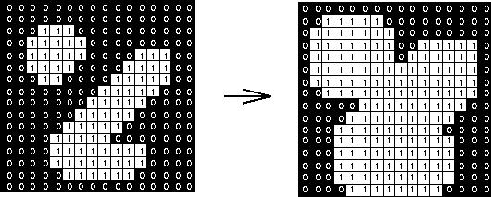
Şekil 2: 3x3 yapısal elemanı ile genişletme işlemi

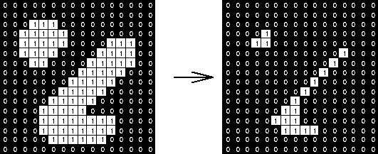
Şekil 3: 3x3 yapısal elemanı ile aşındırma işlemi

Açma işlemi, genişletme ve aşındırma işlemini ardışıl uygulanmasıyla elde edilir. Bu işlemle birbirine yakın iki nesne görüntüde fazla değişime sebebiyet vermeden ayrılmış olurlar. Aşındırma ve genişletme işleminin ardışıl uygulanmasıyla da kapama işlemi elde edilir. Dolayısıyla birbirine yakın iki nesne görüntüde fazla değişiklik yapılmadan birbirine bağlanmış olur. Aşağıda bu işlemlerin matematiksel gösterimi verilmiştir:

A ⊕ B ↔Genişletme
A Θ B ↔ Aşındırma
A o B = ( A Θ B ) ⊕ B ↔ Açma işlemi
A ● B = ( A ⊕ B ) Θ B ↔ Kapama işlemi

Gri seviyeli morfolojik işlemler: Gri seviyeli bir görüntünün b yapısal elemanı ile genişletme işlemi denklem (1) ile ifade edilir.
$\left(f⊕b\right)\left(x,y\right)=\text{max}\left\{f\left(x−x\text{',}y−y'\right)+b(x\text{',}y')|(x\text{',}y'∈D_{b})\right\}$ (1)

Burada D_{b} b’nin etki alanıdır. Genişletme işleminden sonra resim genelde daha parlaktır.

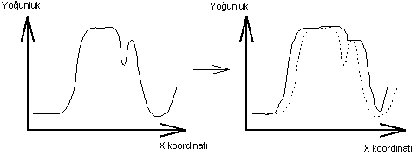
Şekil 4: Gri seviyedeki genişleme işlemi

Gri skalalı aşındırma işlemi denklem (2) ile ifade edilir.

$\left(fΘb\right)\left(x,y\right)=\text{min}\left\{f\left(x−x\text{',}y−y'\right)+b(x\text{',}y')|(x\text{',}y'∈D_{b})\right\}$ (2)

Aşındırma işleminden sonra resim genelde daha koyudur.

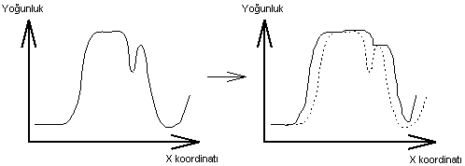
Şekil 5: Gri seviyedeki aşındırma işlemi

$f∘b=\left(fΘb\right)⊕b$ ↔ Açma (3)
$f⋅b=\left(f⊕b\right)Θb$ ↔ Kapama (4)

Yapısal eleman olarak adlandırılan ifade istenilen boyutlarda ve istenilen şekilde hazırlanmış küçük ikilik bir resimdir. Yapısal eleman çeşitli geometrik şekillerden biri olabilir; en sık kullanılanları kare, dikdörtgen ve dairedir. Yapısal eleman örnekleri Şekil 6’de gösterilmiştir.

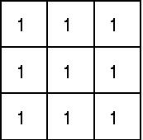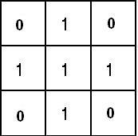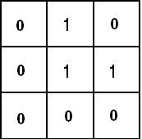
Şekil 6: Yapısal eleman örnekleri

Yapısal eleman, birçok morfoloji işleminin gerçek-leştirilmesinde en önemli öğedir. Eğer morfolojik işlemin sonucunda resimdeki nesnelerin keskin hatları silinip yerlerine kavisli veya daha yumuşak hatlar getirilmek isteniyorsa dairesel yapısal eleman kullanılmalıdır. Örneğin erozyon işleminde resim içerisindeki nesnelerin en ve boyları aynı oranda azaltılmak isteniyorsa yapısal eleman kare seçilmelidir. Bu çalışmada amaç plaka bölgesini ayrıştırmak olduğundan yapısal eleman dikdörtgen seçilmiş ve yapısal elemanın değeri, alınan görüntünün çözünürlüğü, yaklaşık olarak araç mesafesi dikkate alınarak belirlenmiştir.

Top-Hat dönüşümü
Arka plandan farklı aydınlık seviyeli nesleri araştıran gri seviyeli resimlerin sekmentasyonunda kullanılan bir dönüşümdür. Gri seviyeli morfolojik işlemler kullanılarak elde edilir. Tepe veya çukur bölgeleri belirginleştirme özelliğine sahiptir. Aydınlık bölgeler için,

(5)

karanlık bölgeler için de,
(6)

verilmiştir. Top-hat işlemi Şekil 7’deki gibi, açma işlemi ile orijinal resmin farkı alınarak bulunur.

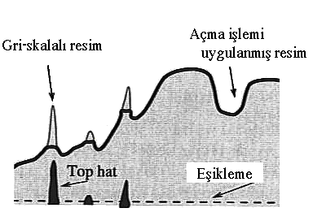
Şekil 7: Top Hat dönüşümü[18]

Doldurma işlemi: Doldurma işlemi gri skaladaki bir resimde bulunan boşlukları kapatmak için kullanılan morfolojik işlemlerin yeniden oluşturulmasıyla (reconstruction) meydana gelen bir algoritmadır.

Yeniden oluşturulma işlemi: Bir resim ve yapısal elemandan ziyade işaretleyici (marker) ve maske (mask) olmak üzere iki resme bağlı olarak elde edilir. İşlemler, kararlılık sağlanıncaya kadar tekrar eder, resim artık değişmez.
L ve I iki gri skalalı resim olsun, piksel değerleri {0,1,…,N} kümesinden seçilmiş olsun ve J<=I (her piksel için p $∈$D_{I}, J(p)I(p)). Gri skala yeniden oluşturulması$ρ_{I}(J)$ ile ifade edilir.

$∀_{p}∈D_{I},$ $ρ_{I}(J)(p)=\text{max}$ (7)

Burada, D_{I} I gri skalalı resminin tanımlı olduğu domendir.

Şekil 8: Yeniden oluşturulma işlemi

Plaka yerinin saptanması
Çalışmada kullanılan yöntemde, plakanın yerinin saptanmasının aşamalı olarak gösterimi Şekil 11’da verilmiştir. İlk olarak, plaka yeri tespit edilmek istenen araç görüntüsüne plaka bilgisi içermeyen bölgeleri bastıran, plaka bilgisi içeren bölgeleri ön plana çıkartan Top-hat dönüşümü uygulanır. Şekil 9a’da orijinal görüntü ve Şekil 9b’de Top hat dönüşümü uygulanmış görüntüler gösterilmiştir.

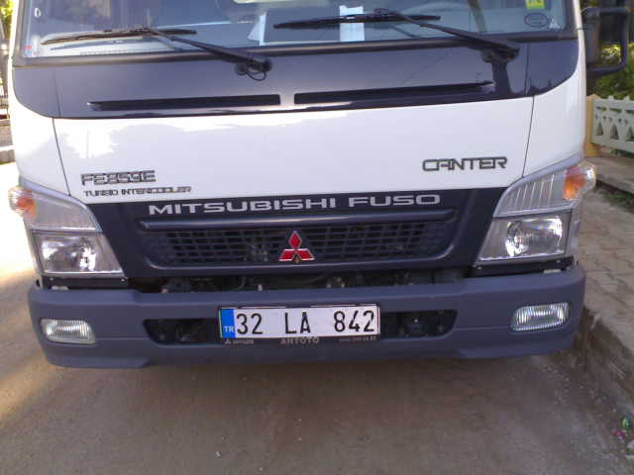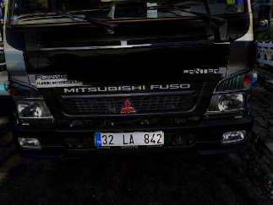
(a) (b)
Şekil 9: Top hat dönüşümü örneği

Bu dönüşümden sonra doldurma işlemi ile plaka bölgesinde bulunan karakterler doldurularak plaka bölgesi bütün olarak elde edilir. Bu sayede plakayı içine alan bir bölge oluşturulmuş ve bu bölgenin içi tamamen doldurulmuş olur. Bu yöntemle çift satırlı (motorsiklet v.s) plakaların yerini bulmak oldukça kolaylaşır (Şekil 10).
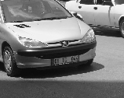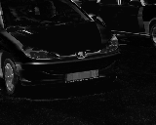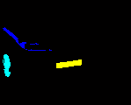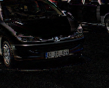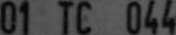
SONUÇ
Etiketleme
Eşikleme
Plaka mı?
Aday Bölgeler
Doğrultma

Girdi resmi
Doldurma işlemi
Hayır
Evet
Top-hat dönüşümü

Şekil 11 : Sistem algoritması

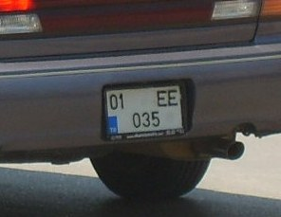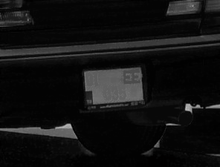
(a) (b)
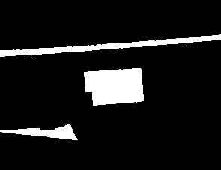
(c)
Şekil 10: (a) Orijinal resim, (b) Top hat dönüşümü ve doldurma işleminin uygulanmış hal, (c) ikilik seviyedeki görüntü
Doldurma işleminden sonra gri düzeye sahip görüntü T eşik değerine göre ikili görüntü haline çevrilir.

$g(x,y)=\left\{\begin{matrix}1, & f(x,y)>T \\ 0, & f(x,y)≤T\end{matrix}\right\}$ (8)

İkililik seviyedeki görüntüye bağlantılı bileşen analizi uygulanarak her bölge ayrı bir renk ile etiketlenir. Etiketleme, birbirleri ile komşuluğu olan bölgelerin gruplanması suretiyle, komşuluğu olmayan bölgelerden ayırt edilmesi işlemidir. Görüntü matrisindeki iki nokta birbiri ile temas halinde ise komşudurlar. Etiketlenen her bölgenin boy, genişlik, alan, en-boy oranı ve resim içerisindeki koordinat bilgileri bulunur. Bu bilgiler kullanılarak plaka bölgesi olabilecek aday bölgeler belirlenir. Plaka bölgesinin plaka özelliği taşıyıp taşımadığına kural tabanlı çalışan bir yöntemle karar verilir. Karar biriminde en-boy oranı, bölgelerdeki toplam piksel sayıları, blokların yüksekliği, genişliği, bölgedeki karakterlerin varlığı dikkate alınır.


Şekil 12: Aday plaka bölgesi ve karakterleri

Araç plakasına ait görüntüyü, sabit arka plan üzerinde yüzen, birbirine benek komşuluğu olmayan ve arka planda yüksek kontrasta sahip, genellikle aynı ebatlardaki karakter ve rakamlardan oluşmuş dikdörtgensel veya kare alan olarak ifade edebiliriz.

Tablo 1: Karakter özellikleri
Karakterler arası uzaklık
Karakter alanı
Yüksekliği
Sayısı
Genişliği
Yerleşkesi

Her bir olası plaka bölgesi için Tablo 1’deki karakter özelliklerden yararlanarak son karar verilmektedir. Yeterli şartlara uymayan ve yeterli karakter içermeyen aday plaka bölgeleri elimine edilir. Plaka olma kurallarına uyan tüm bloklar plaka bölgeleri olarak adlandırılır.

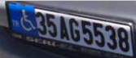
Şekil 13: Plaka bölgesi
Bulunan plaka bölgesi, her zaman düzleme paralel olmayabilir. Düzleme paralel olmayan görüntüden, karakterleri ayrıştırma işleminin başarısı önemli ölçüde azalacaktır. Bu yüzden Şekil 13’de görülen plaka bölgesini hem bakış açısından bağımsız olması hem de plaka karakterlerinin daha doğru bir şekilde ayrıştırılabilmesi için yatay ve düşey doğrultma işlemleri yapılır. Doğrultma işleminde Hough dönüşümü kullanılmıştır. Birbirine paralel en uzun çizgi dikkate alınarak hesaplanan açı ile yatay ve düşey doğrultma işlemi gerçekleştirilir (Şekil 14b).

 (a) (b) (c)
Şekil 14: (a) plaka bölgesi, (b,c) doğrultma işlemleri

Doğrultma işleminden sonra plaka çerçevesinin çıkarılması ve sadece karakter bilgisinin kalması için yatay ve düşey izdüşümden faydalanılmıştır.

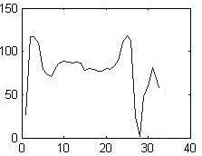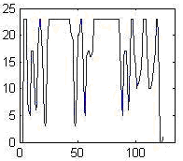
Şekil 15: Plaka çerçevesinin çıkarılması

Şekil 15’de gösterilen düşey izdüşüm değerlerinin ortalaması hesaplanır. İzdüşümün başından ve sonundan başlanarak bu ortalama değere yaklaştığı kısımdan önceki ve sonraki alanlar çıkarılır. Şekil 15‘deki yatay izdüşümden görüldüğü gibi yatay düzeltme işlemi sonucunda iki minimum değer arasında kalan kısım plaka karakterlerini içereceğinden diğer kısımlar silinir.



Şekil 16: Plaka karakterlerini içeren görüntü

Böylelikle plaka bölgesinden, plaka çerçevesi ayrıştırılarak Şekil 16’de görülen plaka karakterleri elde edilmiş olur.

Tipik Uygulamalar
Geliştirilen yöntemin performansı Türkiye tarzı sivil plaka test görüntü verileri ile sınanmıştır. Bu işlemler MATLAB® yazılım paketi görüntü işleme araç kutusu kullanılarak gerçekleştirilmiştir. Buradaki plaka özelliği, açık renk arka alan üzerine koyu renklerin olmasıdır. Seçilen 180 adet araç test resimleri, günün farklı saatlerinde, belirli bir mesafeden, farklı açılarda, rasgele mekânlarda, 640x480 çözünürlükte, dijital kamera kullanılarak alınmıştır. Resimler içerisinde sadece araba resimleri değil aynı zamanda kamyon, motosiklet, tır resimlerini de vardır. 180 resimden 178 doğru olarak bulunmuş, 2 resimden plakanın yeri bulunamamıştır. Dolayısıyla bu test görüntü verileri için geliştirilen sistemin görüntüdeki plaka yerini saptama başarısı % 98.8’dir.
Şekil 17 ve 18’de sistemin başarılı ve başarısız olduğu seçilen bazı görüntüler gösterilmiştir.

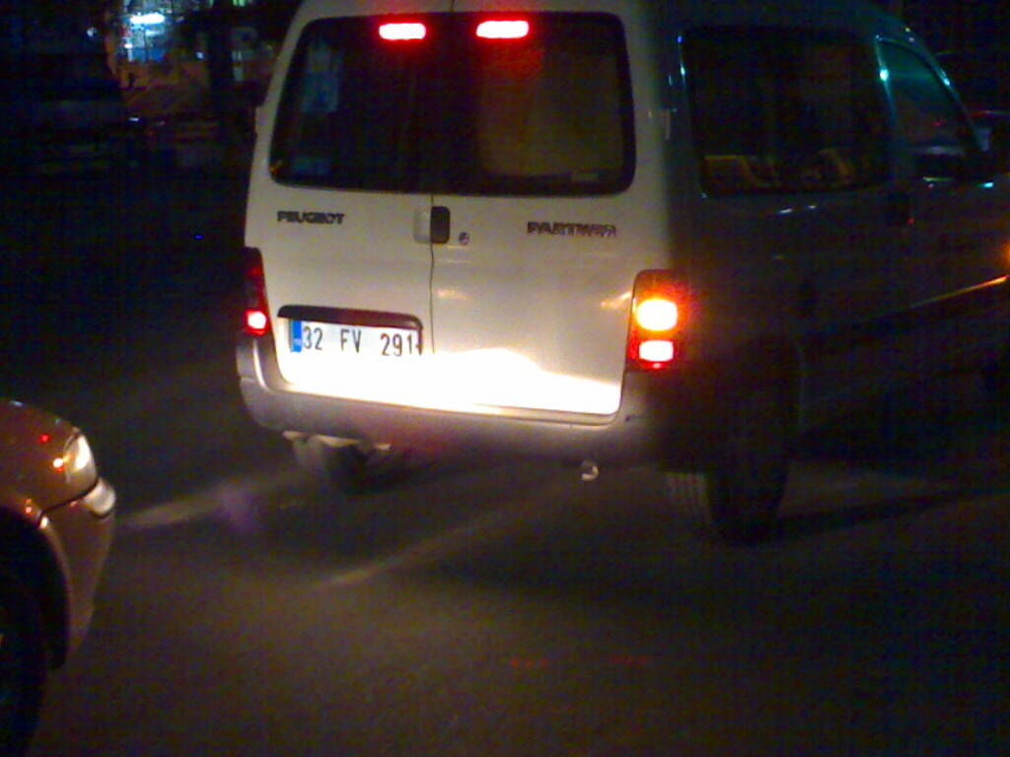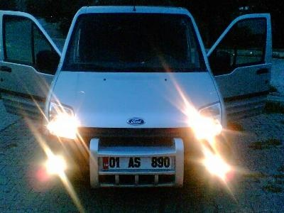

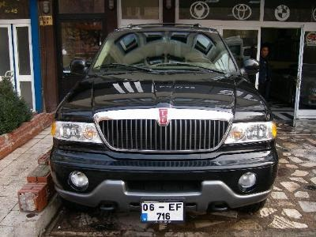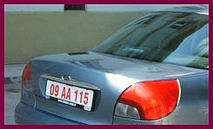

Şekil 17: Plaka yer saptama biriminin başarılı olduğu farklı zamanlarda çekilen görüntüler

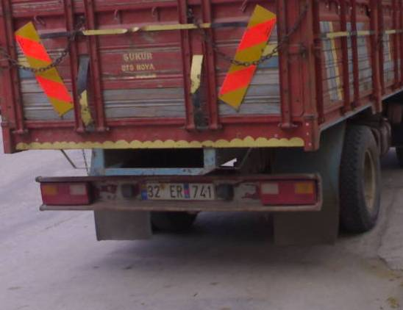
Şekil 18: Plaka yer saptama biriminin başarısız olduğu görüntü

Sonuçlar ve Tartışma
Elde edilen doğruluk oranına göre önerilen sistemin Türkiye sivil araç plaka bölgelerinin yerinin saptanmasında yeterince başarılı olduğu görülmektedir. Başarısız olunan iki durumun sebeplerinden biri plaka bölgesinin belirsiz olması, diğeri doldurma algoritmasının başarısız olmasıdır. Aslında, doldurma algoritması plaka özniteliklerine göre geliştirilerek plaka yerini tespit etme başarısı arttırılabilir. Birçok karmaşık yöntemlere gerek duyulmadan sadece morfolojik işlemler yardımıyla plaka yer saptama işlemi basitçe bu çalışmayla gerçekleştirilmiştir. Önerilen yöntem ile plaka olmayan bölgeler elenerek, daha detaylı işlem gerektiren bölge sayısı en aza indirilir ve çift satırlı plakaları tespitinde büyük bir avantaj sağlanır.

Kaynakça
- Kahraman F., Gökmen M. “GABOR Süzgeçler Kullanılarak Taşıt Plakalarının Yerinin Saptanması”, 11. sinyal İşleme ve İletişim Uygulamaları Kurultayı, İstanbul, 2003.
- Rafael C. GGonzalez, Richard E. Woods, Steven L. Eddins, “Digital Image Processing Using MATLAB”.
- P. Ponce, S. S. Wang, D. L. Wang, “License Plate Recognition-Final Report”, Department of Electrical and Computer Engineering, Carnegie Mellon University, 2000.
- M. Yu and Y. D. Kim, ``An Approach to Korean License Plate Recognition Based on Vertical Edge Matching", IEEE International Conference, vol. 4, 2975-2980, 2000
- J.R. Parker, P. Federl, ``An Approach To Licence Plate Recognition", The Laboratory For Computer Vision, University of Calgary, 1996.
- Cui Y., Huang Q., Extracting Characters of License Plates from Video Sequences, Machine Vision and Applications 10, 308-320, 1998.
- Naito, T., Tsukada, T., Yamada, Yamamoto, S., Robust License-Plate Recognition Method for Passing Vehicles under Outside Environment, IEEE Trans. Vehicular Technology 49, 2309-2319, 2000.
- Nishiyama, K., Kato, K., Hinenoya, T.: Image processing system for traffic measurement, Proceedings of International Conference on Industrial Electronics, Control and Instrumentation Kobe, Japan, (1991) 1725–
1729.
- Lu, Y., Machine printed character segmenation, Pattern Recognition, vol. 28, n. 1, 67-80, Elsevier Science Ltd, UK, 1995
- Kamat, V. and Ganesan, S., An efficient implementation of the Hough transform for detecting vehicle license plates using DSP'S, Real-Time Technology and Applications Symposium, 1995.
- Barroso, J., Rafael, A., Dagless, E. L., Bulas-Cruz, J., Number plate reading using computer vision, IEEE – International Symposium on Industrial Electronics ISIE’97, Universidade do Minho, Guimarães, 1997.
- Morphological Segmentation for Textures and Particles, Published as Chapter 2 of Digital Image Processing Methods, E. Dougherty, Editor, Marcel-Dekker, New York, 1994, Pages 43--102.
- B. Hongliang and L. Changping. A hybrid license plate extraction method based on edge statistics and morphology.17th International Conference On Pattern Recognition(ICPR’04), 2:831–834, 2004.
- M. Sarfraz, M. J. Ahmed, and S. A. Ghazi. Saudi arabian license plate recognition system. Proceedings of the 2003 International Conference on Geometric Modeling and Graphics(GMAG’03), pages 36–41, 2003.
- V. Kamat and S. Ganesan. An efficient implementation of hough transform for detecting vehicle license plate using dsp’s. 1st IEEE Real-Time Technology and Applications Symposium, pages 58–59, 1995.
- V. Shapiro, D. Dimov, S. Bonchev, V. Velichkov, and G. Gluhchev. Adaptive license plate image extraction. International Conference on Computer Systems and Technologies, 2003.
- D.-S.Kim and S.Chien, “Automatic car license plate extraction using modified generalized symmetry transform and image warping,” IEEE International Symposium on Industrial Electronics, vol.3,pp.2022-2027,2001
- Sonka, Milan, Hlavac, Vaclav, Boyle, Roger, Image Processing, Analysis, and Machine Vision, PWS Publishing, Pacific Grove, 1999, p574-575.
- F. Mart´ın, M. Garc´ıa, and J. L. Alba. New methods for automatic reading of vlps (vehicle license plates). Signal Processing Patten Recognition and Application, 2002.
- Kim, K., Jung K., and Kim, J. H., Color Texture-Based Object Detection: An Application to License Plate Localization, LNCS 2388, p. 293 ff.
- Ozbay S., Ercelebi E., “Automatic Vehicle Identification by Plate Recognition”, Transactions on Engineering, Computing and Technology V9 November 2005

